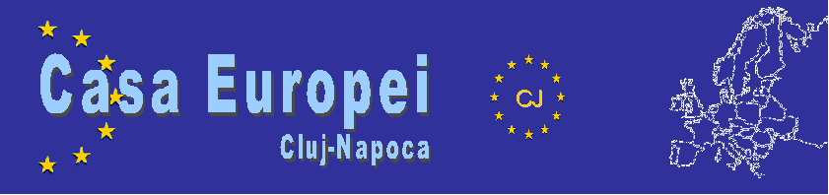

„Parlamentarul european al Clujului”
Reflectarea in presa locala, naţionala si europeana
(cronologic: august 2004 – decembrie 2004)

- Monitorul de Cluj: „Reprezentanta europeana a Clujului la Bruxelles” (9 august 2004, pagina 4)
- Adevarul de Cluj: „Votul pentru Parlamentul Romaniei din noiembrie 2004 va avea si o rezonanta europeana” (1 septembrie 2004, pagina 6)
- EurActiv.ro: „Cine vor fi parlamentarii trimisi la Bruxelles?” (7 septembrie 2004)
- Adevarul de Cluj: „Chestionar europarlamentar pentru partidele politice clujene” (11 septembrie 2004, paginile 1 si 6)
- Monitorul de Cluj: „Europarlamentar de Cluj” (14 septembrie 2004, pagina 5)
- Szabadsag: „Kolozsvari europarlamenti kepviselo?” (18 septembrie 2004, paginile 1 si 5)
- Szabadsag: „Kolozsvar europarlamenti kepviseloje” (22 septembrie 2004, pagina 7)
- Adevarul de Cluj: „Partidele politice europene si proiectia lor in Romania” (8 octombrie 2004, pagina 4)
- EurActiv.ro: „Partidele romanesti si fratii lor mai mari europeni” (8 octombrie 2004)
- Szabadsag: „Europai politikai partok es hazai vetuleteik” (20 octombrie 2004, pagina 5)
- EurActiv.ro: „Parlamentarul european – reprezentantul local la Uniunea Europeana” (26 octombrie 2004)
- Szabadsag: „Az Europai Parlament – a tagorzagok kepviselot” (26 octombrie 2004, pagina 4)
- EurActiv.ro: „Reprezentantii Clujului in Parlamentul European” (29 octombrie 2004)
- Adevarul de Cluj: „Rolul Parlamentului European si conexiunea cu cetatenii” (30 octombrie 2004, pagina 5)
- Adevarul de Cluj: „Parlamentarii europeni ai Clujului” (30 octombrie 2004, pagina 16)
- Buna Ziua, Ardeal: „Parlamentarii Clujului” (1 noiembrie 2004)
- Szabadsag: „Az Europai Parlament es az allampolgarok” (2 noiembrie 2004, pagina 4)
- Monitorul de Cluj: „Parlamentarii europeni ai Clujului” (3 noiembrie 2004)
- Szabadsag: „Kolosz megyei partok europai parlamenti jeloltjei” (5 noiembrie 2004, pagina 4)
- Adevarul de Cluj: „Europarlamentarul Clujului va sustine interesul national si al zonei” (13 noiembrie 2004, pagina 6)
- Monitorul de Cluj: „Parlamentarii europeni ai Clujului” (13 noiembrie 2004, pagina 2)
- Szabadsag: „Lezarult az Europa Haz programja” (13 noiembrie 2004, pagina 5)
- EurActiv.ro: „Politicienii clujeni au raspuns intrebarilor legate de eventuala lor prezenta in Parlamentul European” (15 noiembrie 2004)
- Curentul: „Parlamentarii europeni ai Clujului” (15 noiembrie 2004)

